- 歌词界面
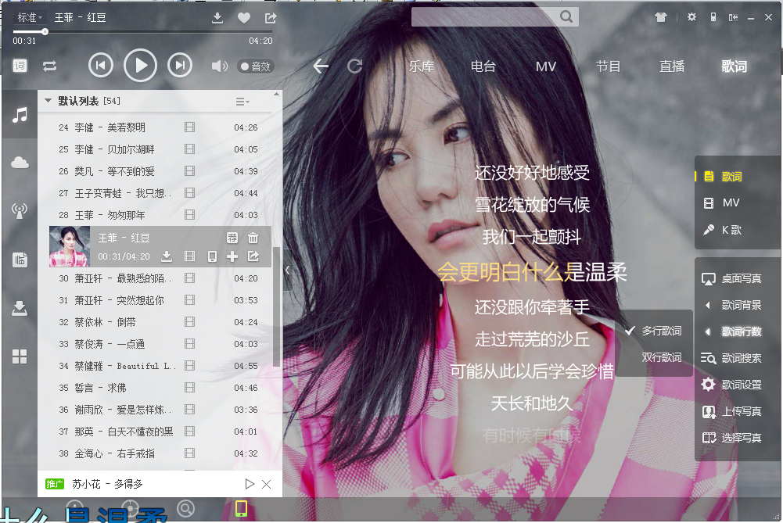
- 歌词菜单
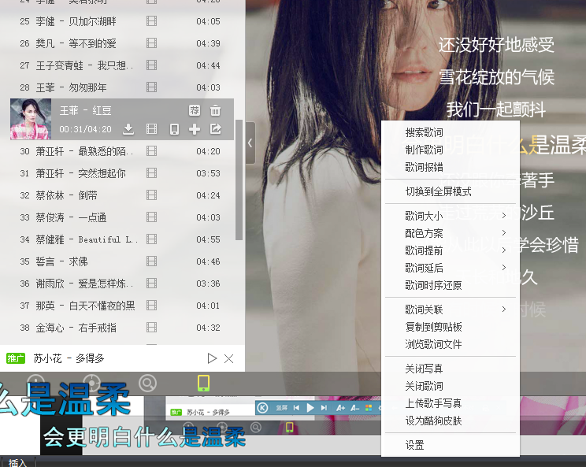
- 桌面歌词
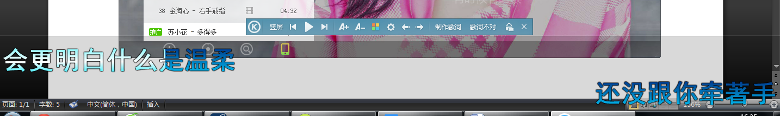
- 桌面歌词颜色
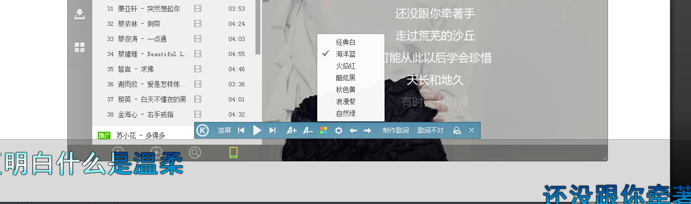
- 任务栏菜单
